Lettre d'information du Bad's Club de Lyon N°20 – 02/03/2005
EDITION SPECIALE "QUE SONT-ILS DEVENUS ?"

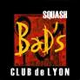 | 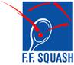 | 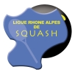 | 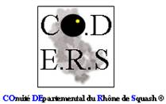 |  | 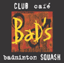  Informations et réservations 04.72.71.50.50


Depuis quelques temps déjà, j’avais envie d’alimenter une rubrique « Que sont-ils devenus ? » et je me suis dit pourquoi pas Alexander Bell, plus connu sous le nom de Sandy ?
Sandy, c’est quelqu’un que je connaissais peu, mais qui m’émerveille à chaque fois que j’ai le privilège de le voir évoluer sur un court.
On s’est donc mis d’accord pour un rendez-vous au Bad’s, et j’ai préparé des questions, plein de questions.
J’ai posé la première, et, au bout de 2 heures, on n’était toujours pas passé à la seconde.
Sandy s’est donné à fond, comme toujours, dans tout ce qu’il fait !
Mais comment fait-il ? Passionnant !
Quand vous aurez fini de lire cet article, vous aurez appris plein de chose sur l’homme, sur le joueur, sur l’artiste !
Vous aurez l’impression d’avoir déjà progressé, et ce sera sans doute vrai !
Un vrai régal !
L’interview complète est sur SiteSquash à l’adresse : http://www.sitesquash.com/sandy_bell.htm
Vous retrouverez :
Le Début
Les Années Pro
Sport d’équipe
Le mannequinât
La Reconversion
Pour conclure …
Sandy parle de Thierry
L’avenir du Squash
En bonus, vous retrouverez en exclusivité, les commentaires de Thierry (Lincou), Paul (Scieberras) et Franck (Carlino) sur Sandy !
Prenez autant de plaisir à lire cette interview que celui que j’ai eu à écouter Sandy et à écrire cet article.
Patrick Noirot
PS : Sans la précieuse aide de Framboise et de Steve, cet article ne serait pas aussi bien mis en forme. Qu’ils en soient ici remerciés !
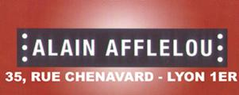 |   Bières d'Europe  JF POUGIN  06.15.52.09.75 |   FIAT NOVELLA Lyon Sud  Votre conseiller commercial  Vincent CARTRY-SALE 06.61.35.08.50 | Distribué par :  Squash Equipement

